Information till alla medlemmar i Brf Artisten.

Vi har alla ett gemensamt ansvar för vår förening och för hur vi vill att vår förening ska tas omhand. Det är därför viktigt att vi tillsammans tar hand om vårt boende och alla övriga lokaler.
IMD- varmvattenberäkningen kommer att starta januari 2026 och börjar synas på vår hyresavi from april 2026. Det kommer att specificeras likadant som vår elförbrukning på hyresavin. Tänk på att debitering blir efter vad du förbrukar, var sparsam när du använder varmvatten.
Hyressänkning- Kommer att ske from januari 2026
Parkeringsavtalet håller att sägas upp med vår nuvarande entreprenör, för parkering, övervakning och köhantering.
Störande ljud och renoveringar får endast ske under de tider som anges i våra förhållningsregler. Dessa finns uppsatta i våra trappuppgångar och på vår hemsida.
Det är absolut förbjudet att mata fåglar på gården eller från balkongen, för att kunna bli av med skadedjur i vår utemiljö, vi har stora problem med råttor på gården.
Källsortering i våra sophus är ett måste för att slippa extra kostnader i föreningen, det är alldeles för mycket som inte sorteras rätt och som idag blir en dyr kostnad för alla medlemmar.
Container kommer var 10:e vecka. Anslag finns i trapporna.
Behöver du tvätta mattor eller större textilier så finns det en grovtvättstuga på Duvhöksgatan. Kontakta ABDS för att boka den.
OBS!
Nu i mörkare tider tänder vi mer ljus, tänk på att släcka dom innan du går hemifrån.

Tänk på att kontrollera era brandvarnare en extra gång.
Nyår: Det är inte tillåtet att skjuta upp raketer eller andra brandfarliga föremål på vår gård. Tänk även på alla känsliga djur omkring oss.
Innan varje styrelsemöte är alla boende välkomna ner i styrelserummet
Berguvsgatan 11B sista torsdagen i varje månad. Tid 17.30 -18.00.
Glöm inte att titta på vår anslagstavla och gå in på hemsidan för att se information från styrelsen och ABDS.
Håll kontakt med styrelsen genom vår brevlåda på Berguvsgatan 11, skriva till oss på
Brf.artisten@hotmail.com eller telefonsamtal med vår
ordförande Fehim Yilmaz på söndagar mellan 17.00-18.00, 0736–340993.
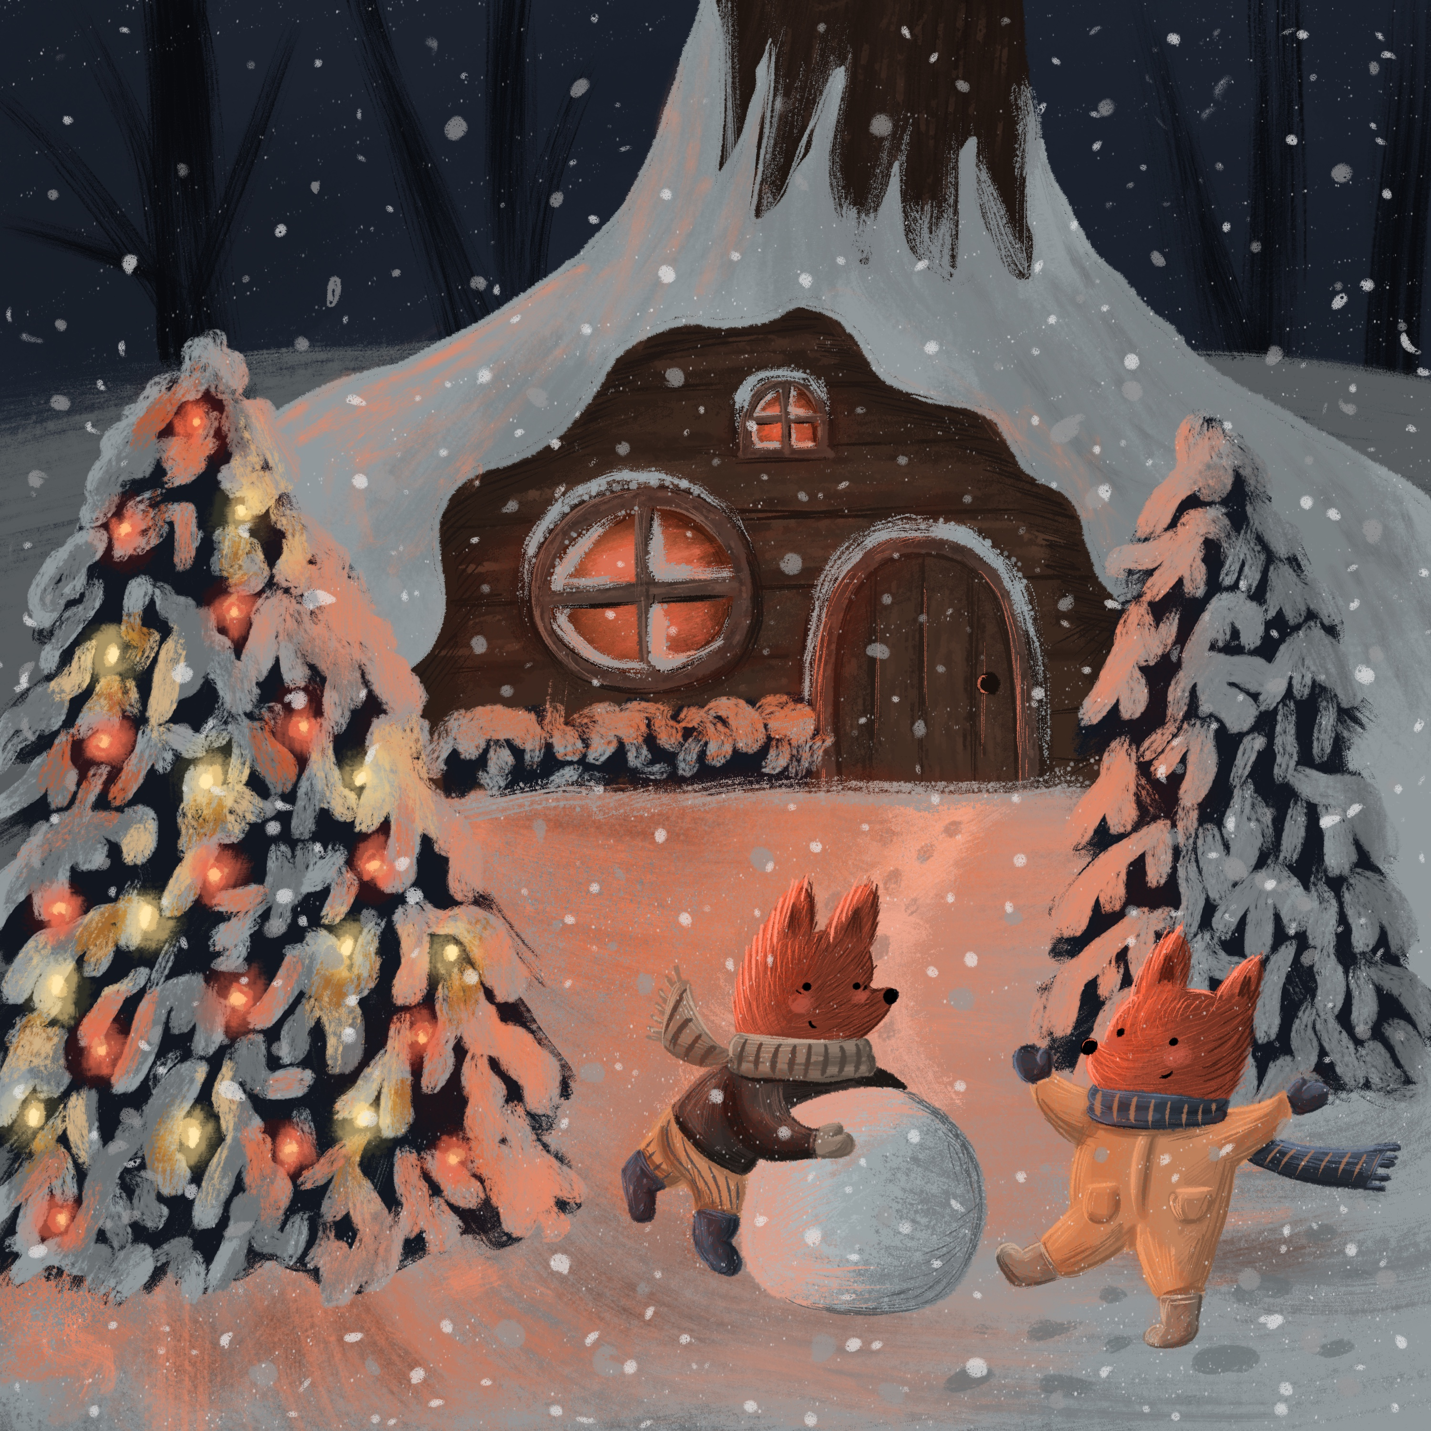
Tillsammans får vi en bra och trivsam förening att bo i.
GOD JUL OCH GOTT NYTT ÅR ÖNSKAR STYRELSEN.
Fehim Yilmaz, Shukri Sejdiu, Cina Åberg, Jonas Persson, Eric Ulesköld

